ЮРИЙ ИВАНИЦКИЙ



МОЙ МИР



Всенародный Гражданский Союз и районные советы общественного самоуправления, защиты прав человека и по экологии (суть идеи)
стр. _ _ _

Концепция Всенародного Гражданского Союза
стр. _ _ _

Мироздание и наша Вселенная
стр. _ _ _

Украина 41300 Сумская обл., г. Кролевец, а/я 26
www.yuraword.narod.ru ICQ 352-432-432
vgsa@mail.ru leader@president.org.ua

ВНИМАНИЕ !

Вы входите на мою территорию:

Раскройте вашу душу!

- Через много-много лет в будущем,
когда ты будешь маленьким мальчиком,
ты опять возвратишься к нему.
- К чему?
- К этому храму.

Красота спасёт мир!
Ф. Достоевский

А я спасу Красоту.

Здравствуйте!

Я хочу предложить Вам прочесть эту книгу.
Первую часть, «Планета людей», я начал писать в свои семнадцать лет в 1986-ом году и последующие несколько лет дни и ночи жил этой книгой. Но далее оказалось, что я не могу найти ни единого человека, которому бы мог дать её прочесть. Я забросил книгу «до лучших времён». "Лучшие времена" всё ещё не пришли, однако сегодня, в двадцать шесть лет, я возвращаюсь к своей книге, чтобы её доработать, сократить, продолжить и всё-таки предложить людям.
Во время обесценения человеческой личности в моём обществе эта книга является свидетельством моей жизни и существования моего внутреннего мира, утверждением бесконечной ценности каждого человека и мечтой об общественном обустройстве, верховным критерием которого являлись бы Красота, Доброта, Разум и всемерное благоприятствование самореализации каждой человеческой личности в жизни и гармонизации человека.
Являясь камертоном для тела, души и разума, для тех, кто настроится на его лад, эта книга принесёт духовное здоровье и счастье.
Это книга, читая которую, Вы становитесь сами собою.
Это открытие духа в себе.
Высший замысел этой книги — дать человечеству будущее: создать новый сценарий развития человека и человечества как альтернативу губительной цивилизации и шанс эволюции, который мы не имеем вселенского, а то ли простого человеческого, права упустить.

С любовью к Вам Юрий!
7 января 1995

Часть 1

ПЛАНЕТА ЛЮДЕЙ. К ПЕРВОИСТОКАМ!

(1986 - 1991 г.г.)

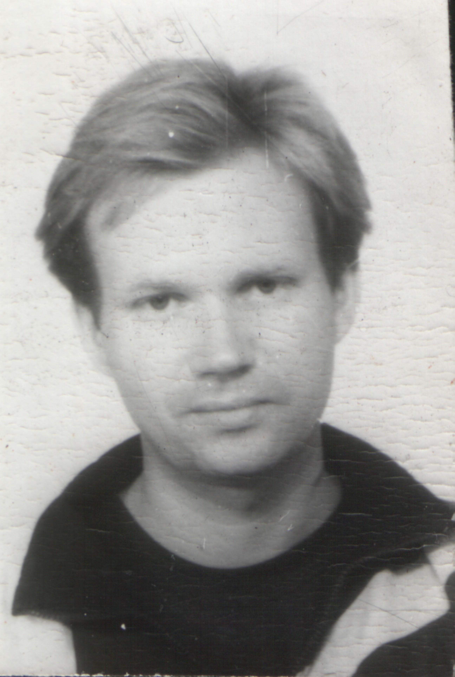

Думка колись проросла брунькою слова.
Потiм слова утворили людськi острови.
Десь бiля витоку всього живого iснує прамова -
Мова зiрок, мова кровi, мова трави...

Спiльна прамово - пульсуєш ти в кожному генi.
Для атома i клiтини - знаменник один.
Очi зеленi - в дерева, рисi i в мене.
В них вiдзеркалено мову космiчних глибин.

Скiльки мiльярдiв рокiв нас розлучали, єднали -
Людство в майбутнє власний творило полiт.
Щось набуваючи, ми так багато втрачали.
Формула свiту - в прамовi: в нiй закодовано свiт.

Данило Кулиняк

Мы все заодно, уносимые одной
и той же планетой, мы - команда
одного корабля.
А. де Сент-Экзюпери
"Планета людей"

Слышу голос
из Прекрасного Далёка,
Голос утренний в серебрянной росе.
Слышу голос - и манящая дорога
Кружит голову,
как в детстве карусель.

Прекрасное Далёко!
Не будь ко мне жестоко,
Не будь ко мне жестоко,
Жестоко не будь!
От чистого истока
В Прекрасное Далёко,
В Прекрасное Далёко
Я начинаю путь.

Слышу голос
из Прекрасного Далёка,
Он зовёт меня в чудесные края.
Слышу голос -
голос спрашивает строго:
А сегодня
что для завтра сделал я?

Прекрасное Далёко!
Не будь ко мне жестоко,
Не будь ко мне жестоко,
Жестоко не будь!
От чистого истока
В Прекрасное Далёко,
В Прекрасное Далёко
Я начинаю путь.

Я клянусь,
что стану чище и добрее
И в беде не брошу друга никогда.
Слышу голос -
и спешу на зов скорее
По дороге, на которой нет следа.

Прекрасное Далёко!
Не будь ко мне жестоко,
Не будь ко мне жестоко,
Жестоко не будь!
От чистого истока
В Прекрасное Далёко,
В Прекрасное Далёко
Я начинаю путь.

Юрий Энтин

Одни приходят, чтобы разрушить,
но приходят другие, чтобы спасти.

Где-то там, далеко-далеко, между мириадами в мириадах таинственно сверкающих огней бушует, вихрится жизнь, бъётся мысль о твёрдый гранит науки, радуются и плачут, любят и ненавидят, страдают и прощают, стремятся к своей мечте, борются, побеждают и погибают, умирая, чтобы возродиться снова и снова в непредставимых видо-временных образах - граждане далёких звёздных миров. Так в великой вселенской мистерии происходит становление и восхождение по спирали жизни живых душ. Их - праведных и падших, ищущих и заблудших, гонимых и покинутых миром - всех их всеодухотворяет, всепрощает и всевмещает великая и вечная Любовь.
Здесь же только вязкая тишина, скрывающая таинство освящения планеты ещё не пришедших людей, внезапно рассекаемая раскатами грома по небу - первому небу над серой, безжизненной глыбой материи, небу, дающему минерал жизни. Тысячи огненных эпох несётся сквозь толщу ледяного пространства в поисках жизненного приюта маленькая планета, помеченная великим Духом.
О, Человек, это великое и непослушное дитя Природы и творение Творца! Нет, не случайность наделила тебя способностью логически мыслить и, являясь непознанной закономерностью, не случайность подарила тебе неисчерпаемый источник надежд и стремлений, заблуждений и ошибок. А Творец, воплотивший в тебе Свой Замысел, создавший тебя по образу и подобию своему и одухотворивший тебя. Но, оторвавшись от родного дома, ты до сих пор не нашёл утраченный уют. Кто ты, откуда и куда? Что ты и где ты? Зачем миллионами тел вкрываешь путь твоей так называемой технической цивилизации, не видя, что огонь внутри? К чему ты стремишься с закрытой душой?!
Кто-то когда-то сказал: "Красота спасёт мир!"
Кто-то в это поверил.
И так появился маленький, но всё же — шанс.

Сквозь разлогие кроны сосен
Я однажды увидел Счастье.
И была тогда поздняя осень
Или, может, зима в ненастье.

Вьюга юная мной владела,
А глаза у неё так смеялись!
И в душе у меня взлетела
Птица серая - наша зависть...

Счастье... Что же такое счастье? Я знаю из письменных источников и видеоархива, что на моей планете когда-то было время несправедливости, угнетения человека человеком и государством. Затем существовал переходной период от жестокости и невежества к социальной справедливости, доброте и красоте, душевного воскресения человека. Всё это так... Но почему же и в моё время, время торжества высшего человеческого Разума, мы ещё больше жаждем счастья, почему оно не стало к нам ближе? Да, мы достигли всех найлучших мечтаний жителей прошедших времён. Но добившись несбывшегося для них, открыли значительно большую бездну желаний и стремлений к чему-то несравненно более величественному где-то там в будущем, рождающемся в розовых лучах восходящего солнца. Да, мы достигли почти бессмертия, мы обрели гармонию с природой и в своей душе. Но этот олимп нравственного и материального пресыщения не даёт нам спокойно жить, всё далее отодвигая от нас такое непонятное понятие счастья. И вот мы, достигнув созвездия Андромеды, стремимся ещё дальше в неприветливую бездну Вселенной, ещё глубже в толщи познания.
А всё-таки это прекрасно! И хотя часто хочется немножко беззаботного отдыха, но... мне нравится такая жизнь - просто сегодня досталась разработка сложного экомодуля. Мы - не роботы и не бессмертные создания, несмотря на нынешнее модное "почти бессмертны". Нет, мы - люди, люди из плоти и крови. Множество методик и возможностей активного использования свободного времени не избавили нас от захватывающей мысли, вот как сейчас я, полежать и покувыркаться в высокой траве и с детской наивностью помечтать о том, о сём, глядя на плывущие в небесной синеве белые облачка.
Как прекрасна моя планета! Как прекрасен мир, в котором я живу! Как прекрасны люди, окружающие каждый день меня! Уму непостижимо, как могли граждане минувших эпох, отзываясь на Красоту и Свободу мира вокруг них, ограничиваться беспросветным обывательством да потребительством? Впрочем, среди них находились личности, пытавшиеся вырваться из тесного житейского круга своего времени, но за свои идеалы и устремления они платили жизнью либо искалеченной судьбой.
Скажите мне, почему порядочные и талантливые люди обречены были «пробивать» себе дорогу в жизни? Да, в прошедших эпохах проявило себя множество талантов – это то, что было приобретено. Но насколько больше осталось нереализованных способностей, несостоявшихся личностей и неоправдавшихся чаяний – и это то, что потеряно, что не сбылось.
Когда мы вспоминаем о Копернике, Ломоносове, Ньютоне и Эйнштейне, о великих учёных и литераторах, художниках и ремесленниках, политиках и песнопевцах, давайте каждый раз думать, хотя бы обобщённо, о людях – о многих и многих оставшихся в своих эпохах личностях, которые способны были бы стать не меньшими гениями и талантами, но не смогли «пробиться»!
Главной заботой современного общества является всестороннее способствование самосовершенствованию и самораскрытию каждой человеческой личности в жизни и достижение гармонии сосуществования с природой. Но только благодаря всем людям доброй воли наступило моё время и в нём живу я и живёт вон тот весело шалящий в речушке ребёнок, и разве этот мир сумасшедший?
Я хочу понять людей прошедших эпох, особенно цивилизации, на перевале ХХ-ХХI-ХХII веков шагнувшей в век живой этики и глобального экологического возрождения. Что так необходимо для всех живущих в моё время. В бегу за новыми открытиями мы неожиданно осознали, что не понимаем жителей той далекой и такой близкой поры, оплачивавших каждую свою победу несоизмеримо высокой ценой.
Однако, чтобы понять, надо прочувствовать. А, прочувствовав что-либо, можно самому сблизиться с ним. Потому неужто мы не сможем понять людей, живших до эры душевного воскресения, ибо это грозит задуматься над вопросами, которые ввергнут нас самих на пути чувствознания в рутину давно отошедших потрясений и войны в сознании человека? Неужели это так? Но вспомним и возьмём на все случаи жизни постулат из прошлого: "Безвыходных положений не бывает!" Возможно нас удерживает простая боязнь проникнуть мышлением в те дали, когда судьба человечества "висела на волоске": судьба всех людей, а, значит, и наша судьба. Да откуда такой страх теперь? Ведь, нам может угрожать разве что гибель всей планеты: ни политический кризис, ни экономический, ни энергетический, ни информационный (ни даже этот). И вдруг паника перед прошлым. Я должен, должен перебороть в себе иррациональный страх!
Смысл человеческой жизни состоит не только в том, чтобы создать перед собой и ближними благополучное нынешнее и перспективу прекрасного будущего, но и в том, чтобы стиреть с лица истории побольше "белых пятен".
* * *

Сегодня же вечером я изложил своё стремление Алисе - девушке, вместе с которой занимаюсь в аспирантуре Центра Универсального Образования при Всемирном Центре Разума по универсиализации "астрономия, астроэкология и глобальная экология управления". Я настолько вдохновенно объяснил суть своей идеи, что предложение о сотрудничестве Алиса приняла с нескрываемым воодушевлением. В свою очередь, она меня немало удивила, когда предложила занять почти все ближайшие уик-энды под наше исследование.
Алиса - девушка высокого роста, а грациозная лёгкая походка указывает на занятия её обладательницы аэроритмической гимнастикой. Русые волосы воздушными вьющимися ручейками падают на плечи. И, конечно же, весёлый, звонкий, с чистыми детскими нотками смех. Она любит всё прекрасное в этом мире, да и как не любить то, что можно полюбить и что любит тебя? Даже полуночные звёзды над ракитами у реки так страстно манят нас к себе, словно к чему-то неизвестному, но непременно ещё более возвышенному, чем все прелести земного мира, и за это мы их любим.
У меня с Алисой самая светлая, настоящая дружба. И во время гармоничного благоденствия одинокий человек, не имеющий верных друзей, не может чувствовать себя сполна счастливым. Как здорово, если рядом с тобой есть родственная душа, живое существо такое же, как и ты, которому в трудную минуту подашь руку помощи и о котором можно думать и заботиться, чтобы сделать полнее и счастливее его жизнь.
А быть может ты, читатель, хочешь стать таким же настоящим нашим другом? Говоришь, что ты из прошлого, что нас разделяет пучина времени? Но это не беда, дружбе время не помеха. Лишь бы у тебя была искренняя, открытая и благородная душа и лучезарные мысли, чувства и поступки. И ты сможешь тогда прийти к нам в наш дружественный круг. Приходи - всегда рады!
Живой человек - это человек, в душе которого и днём и ночью бушует огонь благородства и рвения к действию. И пусть эти порывы порой мятежны, пусть этот огонь - огонь самосожжения! Всё пустяки в сравнении с жаждой хоть немного, хотя бы на несколько шагов приблизиться к сияющей тёплым розовым светом звёздочке своего предназначения, душевной чистоты и красоты, своей звёздочке на звёздном небосводе среди холодного пространства равнодушной человечьей толпы твоего времени. Так хочеться верить, что где-то там среди звёздных россыпей есть и моя звёздочка!
О, Прекрасное Далёко, что может сравниться с тобой?! Вот во имя чего человек способен на подвиг и куда сравниться с тобой, Будущее, какой-то нелепой славе!
Но по-настоящему может стать счастлив и духовно богат лишь тот, кто ясно осознал, что Светлое Будущее всего лишь fata morgana, майя, мираж, если реально не делать мир, в котором живёшь, ещё прекраснее, умней, богаче. Так давайте подумаем не только о завтрашнем дне, но и об вот этом ныне проживаемом мгновении, пускай оно станет красивее и счастливее прежних. А-ну-ка украсим его всеми человечными красками человеческой натуры!
* * *

Лёгкий летательный аппарат бесшумно шёл на посадку. Пышная, высокая, ярко зелёная трава и широкие резные листья клёна чуть подрагивали, умытые утренней росой, словно им было холодновато из-за просыпающегося молодого ветерка. В десяти шагах у ракит неторопливо бежала речушка, возникающая из туманной дымки и, будто бы застыдившись, снова прячущаяся в неё. Вестник дня ещё не начал свой бег, ещё не обняли его лучи пробуждающийся мир, дышащий ровно, глубоко и спокойно. И, казалось, всё живое вокруг надеялось встретить что-то замечательное и сокровенно-прекрасное в этот новый день и оно верило доброму другу - Солнцу. Может быть вон в том гнёздышке счастливая мама благословит в первый полёт своих повзрослевших детей, пугливо гадающих что их ожидает там, по ту сторону родительского крова, как их встретит жизнь?
Речушка дарила свежесть, словно юная девушка свой первый поцелуй и, смутившись, убегающая.
Из спустившегося летательного аппарата вышли высокий парень и улыбающаяся стройная девушка, держащая в руке фотостереоскоп. Это Юнис и Алиса. Вчера в Центре Универсального Образования мы договорились здесь сегодня встретиться, чтобы сделать спуск в одну из окрестных пещер и таким образом провести уик-энд. Честно говоря, нельзя сказать, что мы сплошь и рядом увлекаемся спелеотуризмом. Гораздо чаще занимаем “передышки” гидроритмической и аэрогимнастикой. Существует высокоразвитая индустрия тренажёров. Но когда хочеться более разнообразного отдыха, тогда на помощь приходит подводный туризм в море и океане, а на суше - спелеотуризм. Ежедневные утренние и вечерние пробежки в наше время служат залогом не столь физического, сколь духовного здоровья, и они настолько вошли в нашу повседневную жизнь, что наверное никто толком не ответит что важнее: позавтракать и поужинать или пробежаться, встречая восход румяного солнца да солнечный закат?
- Салют, ребята! Алиса, не желаете ли вы прежде всего нанести визит тихой славянской речушке, течение которой чуть приостановлено при встрече столь прелестного создания?
- Какие фразы, Юра!
— Юнис, не правда ли, раннее утро - самое подходящее время для купания, когда вода в реке как парное молоко? Развивайте идею! Ну-ка ощутите стихиаль реки! Я уже искупался!
- И то верно. Идея принята... Алиса, я первый!.. Ух!.. О, смотрите какая большая ракушка! Но чтобы с такой силой удерживать створки, здесь надобно мастерство, восхвалению подлежащее. Хотя секрет этот давно разгадан, но, знаете, смотришь на ракушку и всякий раз удивляешься.
- Юнис, слушай мудрость поэта с ХХ-го века!

Другу

Не удивляйся,
Что умрёшь.
Дивись тому,
Что ты живёшь.

Дивись тому,
Что к сердцу близко
Однажды ночью голубой
Горячая упала искра
И стала на земле тобой.

Не скифом
И не печенегом,
Минуя сотни скорбных вех,
Ты сразу гордым человеком
Явился
В наш двадцатый век.

- Мы - люди.
Нас легко обидеть.-
Но ты подумал ли хоть раз,
Что я бы мог и не увидеть,
Мой друг,
Твоих печальных глаз?

Нас, гордых,
Жизнь не стала нежить,
Нам горький выдался посол.
Мы люди,
Нас легко утешить
Напоминаньем больших зол.

В любви,
В крови,
В огне боренья,
Со славой тех, кто первым пал,
Сменялись,
Гибли поколенья
За это всё, что ты застал.

Всё чудо:
Солнце, вёсны, зимы,
И звёзды, и трава, и лес.
Всё чудо!
И глаза любимой -
Две тайны
Двух земных чудес.

Да будь я камнем от рожденья,
Я б в жажде всё одолевать
Прошёл все муки превращенья,
Чтоб только
Человеком стать.

Не удивляйся,
Что умрёшь.
Дивись тому,
Что ты живёшь.

Василий Фёдоров

- Вот так!.. Алиса, о чём вы замечтались у реки? -спросил я девушку, продекламировав Юнису.
- Юра, а ведь этой речки скоро не будет. Видишь, какой она стала маленькой. А с высоты и совсем кажется тоненькой ниточкой. Неужто в Центре "Природа" о ней забыли?
- Навряд ли, чтобы о речке забыли, а, впрочем, можно сделать стереоснимки и передать в Центр.
- Да, надо что-нибудь придумать, - сказала девушка.
- Ты права, Алиса.
- А когда-то, судя по рельефу местности, это была большая река. Возможно, даже суда плавали...
- Ну, суда плавали или нет, а вот мамонты у реки обитали, это точно. Наш краеведческий музей богат на их бивни "местного происхождения", - отозвался, шутя, Юнис.
Алиса, наконец, собралась искупаться:
- Ой, какая тёплая вода! Как приятно ощущать блаженство и вдыхать запах реки!.. А где это Юнис?
- Да здесь я! - из-за огромного валуна у берега послышался голос Юниса. - Можете себе представить, я этой ракушкой чуть палец не порезал.
- А ракушку-то хоть раскрыл? - спросила Алиса.
- Где там!
- Вот видишь, Юнис, с природой дружить можно, победить её невозможно. Ты можешь разбить ракушку, но тем самым разобъёшь в себе или в ком-то другом что-то большее. - Я весело заметил тоном учителя.
- Будем благодарны людям, которые были до нас и сохранили для нас природу и эти ракушки. Сегодня мы живём на этой земле и это наше время! Ребята, пусть придут сюда другие парни и девчонки после нас и тоже скажут: "Мы не навредим!" Только прикоснутся к ракушкам, но оставят их нетронутыми - пусть они живут своей жизнью, а люди своей... И в этом что-то есть такое... красивое!
- Ну что же, просохнем и отправимся в путь-дорогу, - сказала Алиса, выходя из воды.
...Узенькая тропинка круто ведёт вверх к горе. Идти нелегко, но тяга поскорее добраться ко входу в пещеру не позволяет сделать привал. Летательный аппарат оставлен у реки и со стороны трое взбиравшихся по возвышенности человек производили вид типичных туристов времени 20-го века. На полпути мы решили разуться и пойти босиком. И как приятно оказалось ступать босыми ногами по пыльной земле, местами покрытой мягкой листвой подорожника. Через четверть часа мы стояли у большой дыры, откуда, мнилось, чувствуется дуновение вечной сырости и мрака. А здесь нам улыбается тёплое, безоблачное утро. Но тем сильнее хочется туда, в вечную сырость и темноту, и пусть там сыро, темно и холодно, но нас тянет туда чувство встречи с незнакомым, необычным.
И чувство нас не обмануло. Этот подземный мир сталактитов и сталагмитов, родниковых озёр с их кристально чистой, ледяной водой, эта скрытая (зачем?) от глаз человеческих, от солнца, от всего "белого света" неземная подземельная красота - чем не сказка детства наяву? Мы видим великолепное творение природы, мы его ощущаем, чтим, бережём - и это прекрасно...
На дне нашей пещеры оказалось, однако, сухо, воздух застоянный и кругом монотонный серый цвет с вытесанными чертами пространства.
Вдруг раздался испуганный возглас Алисы:
- Ребята! Идите скорее сюда! Посмотрите, что здесь?! Откуда это?
В пыли в свете наших фонариков мы увидели сначала кость, иссохшуюся и посеревшую от давности, а затем и весь скелет. Две чёрные дыры в черепе, где некогда размещались человеческие глаза (что видевшие в этом мире?), с тупым укором и выражением безнадёжности, но и с каким-то внутренним примирением смотрели на нас. Они взирали, нам чудилось, откуда-то издалёка, как престарелый и познавший жизнь во всех её радостях и печалях мудрец глядит на повстречавшихся ему юнцов. Они хотели просверлить нас насквозь, задать нам какой-то извечный вопрос.
- Ах, Юра, Юнис, мне страшно.., - не по себе тихо произнесла Алиса.
- Не бойся, Алиса, это останки человека, - сказал я и обнял девушку. Я хотел добавить ещё что-то, но мы обнялись все вместе и, почувствовав тепло своих тел, жизненную энергию и приветливость наших душ, непонимающим взглядом уставились на последний человеческий приют. И не находилось слов, которые бы не показались здесь лишними.
Мы стояли наполненные неясным чувством: страхом и любопытством, тревогою и непричастностью, равнодушием и надеждой. И желанием: кого-то защитить, что-то повернуть вспять, кому-то помочь, кого-то спасти.
- Ребята, представьте себе, что время повёрнуто назад и этот человек сейчас с нами - нас четверо, стоящих в обнимку. Может это был плохой человек, но не хочется в такое верить, лучше думать о хорошем, - прошептала Алиса.
- Прямо обидно, что жил человек, совершал добро и зло, умер - и сейчас перед его останками нам одинаково каким он был, - сказал Юнис.
- А может всё правильно. Человек остаётся с людьми, с которыми жил и созидал своё время: каждый остаётся в своём времени, чтобы другие его современники продолжили, в чём-то изменили или отвергли сделанное им и передали эстафету жизни и труда в руки следующих поколений. Здесь его нет, здесь лишь останки тела - людей в могилах нет. И нам не пристало ворошить прошлое!
...На обратном пути, когда спускались к речушке, кому-то из нас пришла в голову мысль остаться на ночь. А что, это так романтично! Под блеск далёких звёзд, влюблённых в этот мир, под знаки зодиака и ночной эфир, под шепот ивы, и ракиты и речушки по-детски грёзить о грядущем и былом, у пламени без суеты взглянуть на наши души. Палатка на кольях, как будто бы воскресшая из атомного века, костёр прокладывает шаткий мосточек в далёкое прошлое. О, где ты, здравствуй, мирный землепашец, поклон тебе из будущего века!
...У реки, разбив палатку, мы разожгли костёр, а вокруг стоял тихий летний вечер. Тёплый ветерок, нарезвившись за день, решил передохнуть, спрятавшись у того берега речушки в зарослях камыша. Мы вдыхали аромат реки, ощущая прикосновение к вечности, к чему-то незыблемому и благословенному. Как одухотворённо чувство сопричастности к раздольному исконно русскому лугу, окутанному пышной зеленью, за рекой и этому взгорью. Замечательно, что мы всё это видим, слышим, чувствуем!
Вот идёт девушка к реке за водой, легонько рукой придерживая коромысло, лежащее на плече. Свободно колышутся висящие на нём деревянные вёдра, а под ногами трава шуршит-шуршит, нашептывая колыбельную. Только нет у девушки вплетённой в косу розовой ленты, как нет и самой косы - вьющиеся светло-русые волосы распущены (лазурные звёздочки-искорки окружают их), и платье белое-белое, а на груди вышита гроздь красной калины. Вот девушка подошла к речушке. Остановилась у края невысокого бережка, посмотрела на раскрывшиеся белые лилии на чуть колышущейся водной глади, глубоко вдохнув вечернюю свежесть воздуха. Девушка положила коромысло на траву и, взяв ведро, наклонилась к речушке. На водной вуали она увидела своё отражение. "Здравствуй! - промолвило отображение. - Вы прекрасны". "Увы," - подумала скромная красавица, капельку улыбнувшись. Лёгким движением руки окунула ведро в воду. Поверхность воды взбилась, запырхала, заволновалась, спрятав девичье отражение. А может девица поймала его в ведро? Вот-вот вытянет… В ведре колыхалась прозрачная прохладная жидкость. Наполнив второе ведро, девушка зацепила вёдра коромыслом, взяла его на плечо и через мгновение исчезла, опелёнутая вечерней дымкой.
Скромно просились в гости сумерки, присев возле нас в раздумье, боясь нарушить эту святую тишину. И только болтливые лягушки из речных зарослей настойчиво пытались нам что-то растолковать.
На землю спустилась ночь, по-своему чистая и светлая. Шепот далёких звёздных миров окружал нас. Спать не хотелось. Томилось поговорить о чём-то загадочном, таинственном. Костёр дотлевал. Мы забились в палатку в пахучее мягкое сено. Спали ли мы в эту ночь и что нам снилось? Но мы видели фламинго, стоящего на одной ножке, и белого аиста - они были вместе у одного гнезда. Ещё мы видели зарницу и невзначай подумалось: "Может быть далёкий блеск зарницы - это след летящей синей птицы?" …Ещё видели море, голубое-голубое. И дельфина. Он нам что-то говорил, но слова сливались с шумом прибоя и в пространстве звучал "Реквием" Моцарта. Не как посвящение на смерть, а как посвящение на бессмертие… И ещё…
* * *

- Ты пишешь книгу, пишешь?
Не пиши больше - всё-равно
никому ничего не докажешь.

- Какая девушка, какой ещё Моцарт, какой дельфин? Фламинго, море, пещера, скелет - да он в здравом ли уме? Что за несуразица? Да, вообще, в каком веке всё это происходит? Всё смешал, и время, и пространство и меня с вами. Абсурд, никакой логики, никакого смысла, никакой связи!...
- Стоп, довольно, "логичный" читатель, теперь выслушай меня! Моя книга - это движение в пространстве и времени собственного сознания. Рано или поздно в жизни наступает пора, когда ощущаешь потребность высказаться, поговорить, излить накопившееся в душе. Излить не помои на окружающих, а если они и есть, то удобрить этим компостом почву своей территории и вырастить на ней создание красоты. Но для кого-то моя книга останется помоями, а кому-то станет откровением. Я пишу не под читателя, а для себя - для своей души.
Прошу тебя лишь об одном. Я пригласил тебя в свой внутренний мир. Если ты ступил в него в сапогах, обивая комья грязи, то это ничего! Грязь – это тоже земля: на этой почве я посею рожь. Взойдут пышные хлеба. Но, прошу, не бросай в него окурки, не плюй в него. Знаешь, нелегко подметать двор, а тем более вселенную, а я сам себе дворник.
* * *

Я помню чудное мгновенье:
Передо мной явилась ты,
Как мимолётное виденье,
Как гений чистой красоты.
А. С. Пушкин

Но это произошло в той великой стране,
где народами правили старые шаманы,
где каждый должен был казаться как все,
там красота цвела ненатуральная.
Что хорошего могло с этого выйти?

Много сезонов Полной Воды прожил старый знахарь. Помнит ли он сам сколько охотников своего племени проводил в Страну Мёртвых? Много раз его душили злые духи и его голос стал хриплым. Но всегда он оставался со своим племенем и поэтому его не покидали добрые духи, и они ему помогали.
Вот и сейчас он стоит у Священного Знака в Долине Идолов, встречая восход Знамения Доброго Дня. Сезон Полной Воды закончился, Чёрная река вошла в берега и сегодня был великий день. Этой ночью племя принесло дары великому идолу цветения и ушло смотреть священные сны, пока старый знахарь при явлении Знамения Доброго Дня не разбудит всех песней-возвещением прихода сезона Оновления. Бывало клубы чёрных туч укрывали долгожданное Знамение. Это значило, что племя чем-то разгневало идолов неба. И тогда оно пело песни-заклинания в Долине Идолов, приносило им новые дары, покуда не удобряло небожителей.
На сей раз приношение племени пришлось по вкусу небесным идолам и Знамение появилось вовремя. Старый знахарь, приветствовав поклоном явившееся Знамение, выпил ковш священного напитка, приготовленного им из целебных трав, и, взяв, сделанный из натянутой на берёзовый обруч, выделанной и обработанной одному ему известным способом, рысьей шкуры, бубен, тактично ударяя по нему кедровой палочкой, покрапленной священным питьём, протяжно запел песню-возвещение и неспеша пошёл к старой роще, где жило племя. Заходя в жилища, он объявлял проснувшимся соплеменникам о приходе нового сезона и сзывал их в Долину Идолов на священный сход.
Когда в долине собралось всё племя, старый знахарь запел песню-заклинание, обращаясь к стоящим вокруг Священного Знака статуям идолов, и племя восклицало заклинания, и так продолжалось довольно долго. Пока трое юношей не добыли огонь и был разложен священный костёр и племя запело песню, призывающую дух огня к покровительству, и просило у добрых духов удачной охоты в пришедшем сезоне и запугивало злых духов.
А когда Знамение Доброго Дня поднялось высоко над головами людей, племя пошло к реке очиститься от злых духов, затаившихся в человечьих душах в прошедшем сезоне, омывшись в чистой проточной воде. Дети устроили в воде шальную игру, на берег летел дождь брызг, но взрослые не бранили ребятню в этот день. Дхнущий свежестью воздух чист и прозрачен и небо голубое-голубое с одинокими стайками белесых тучек. В такое время не думается о будничных заботах и о неизбежно навяжущихся трудностях завтра. И каждый из взрослых подумал, наверное, что как бы ни было ему тяжело, какие бы злые духи ни встретили его на охотничьей тропе в этом сезоне, а все-таки чем-то тянет к себе она - Страна Живых.
- Чем могла заинтересовать юношу пчела, лазящая в бутончике раннего цветка? Почему он так на неё смотрит, будто завидуя ей? - думал взрослый, сидя на корче у реки.
- Если бы я мог превратиться в пчелу, я бы поднялся высоко-высоко над рощей, над землёй моего племени и увидел пасущихся оленей. Сел бы на одного из них пчелой, обернулся бы охотником и убил бы оленя, и не нужно было бы красться по их тропам, - думал юноша.
- Если бы злые духи стали бессильными, охотникам каждодневно сопутствовала бы удача, у нас было бы вдосталь еды. Люди стали бы свободнее и построили лучшие жилища и, встречая новый сезон, мы бы приносили больше даров, но только добрым духам, - размышлял старый знахарь, дожидаясь у Священного Знака возвращения племени, едва Знамение Доброго Дня каснётся дальнего холма, виднеющегося по-правую сторону от реки.
А идолы, …идолы насыщались принесёнными им дарами и ничего не думали.
Когда Знамение Доброго Дня коснулось вершины наблюдаемого знахарем холма, племя начало возвращаться в Долину Идолов. Люди после омовения тел сходились со светящимися от радости лицами, которая покрывала будничную тусклость и обречённость взгляда. Они снова во что-то верили, на что-то надеялись, к чему-то стремились отличному от охотничьей добычи, в чём-то видели смысл (смысл чего?). Весь прошедший сезон племя поклонялось идолам, потому что так происходило и в предыдущие сезоны, так было заведено, просило о помощи добрых духов и изгоняло злых, когда те хватали кого-то из племени и пытались уволочь в Страну Мёртвых. Но ни у кого не было веры в лучшую жизнь. Выполнялись поклонения и жертвоприношения, звучали просьбы и проклятия, но не было веры в перемены к лучшему. Для каждого соплеменника это деялось денно и нощно и ужасную мысль пробившуюся к сознанию что-то сделать не так, как принято, тотчас отгонял страх, не позволяющий задуматься, что трусость перед нарушением традиции - это паника перед прошлым.
И нынче племя поступало по дошедшему к нему из мрака ушедшего обычаю, торжественно взывая у ритуального костра к духам Огня, Земли, Воздуха и Воды, но в голосе толпы слышались проблески веры.
После воззвания проголодавшееся племя ушло к жилищам есть. Вчера охотникам помогли добрые духи добыть оленя и племя должно было нынешним вечером поесть лучше, чем завсегда. Люди ели в общем кругу у одного огня.
После еды, почувствовав приятную тяжесть насыщения, столь редкую в их житье—бытье, удовлетворённые ею разморенные люди разбрелись по своим жилищам спать до завтрашнего утра будничного дня. Что снилось им в эту ночь?
...Размеренно и тяжело прошёл сезон Оновления. Его сменил сезон Жары. Мало воды в эту пору несла река. Ещё меньше влаги посылали духи неба. С выгоревших пастбищ ушли олени. У охотников злые духи отняли удачу и принесли племени голод. Есть было нечего, люди слабли всё больше и больше. Охотники исходили всю землю племени, но дичи не нашли. Питались рыбой, но добычи её не хватало для целого племени, хотя даже дети все дни проводили у реки, высматривая подплывших к берегу рыбин.
Жертвоприношения, поклонения, мольбу идолы издевательски не принимали. Чего требовали они ещё?
Зверь ушёл на земли других племён. Но ступить в чужие владения никто не отваживался, ибо смельчаку на несвоей территории не покровительствуют добрые духи и он становится беззащитным перед злыми духами другого племени. Взрослые помнили, что охотники, уже ушедшие в Страну Мёртвых, учили их: бороться и стать победителем на чужой земле невозможно, на ней успех не придёт к смельчаку-чужеплеменнику, и пересказывали это детям.
Но жил в этом племени юноша, которому было дано добрыми духами удержать людей в Стране Живых, чтобы они прожили ещё много трудных дней, кто больше, кто меньше, и достойнейшие из них ушли достойно в Страну Мёртвых на охотничьих тропах. Но разве всего лишь во имя этого ему был дан такой великий дар? Может то были наши прадеды?
Юношу прозвали Инакомыслящим. По обычаю племени, младенца называли одним именем, первым, которое давалось ему родителями при появлении на свет. Юноше выбирали другое имя сообща на сходе, отражавшее его отличительную черту или событие, произошедшее с ним. Девушкам не давали второго имени. Такой обычай существовал у племени. Юноша, прозванный Инакомыслящим, имел такие же, как у всех, руки, ноги, так же бегал и разговаривал, ел и спал, и всё же он казался не таким, как все, жившим возле него людям. В первый в его жизни сезон Холода как-то случилось, что он долго пролежал в снегу. После чего его схватили злые духи. Но не смогли утащить в Страну Мёртвых.
А однажды он долго смотрел в ночное небо с рассыпанными огоньками. Подошедший к нему соплеменник спросил на что он так жадно смотрит? А мальчик ответил, что видит там множество костров, на которых поджаривают оленину такие же люди, как и они. Но на небе не видно рек и лесов и мнится, будто все племена обитают на одной огромной общей территории.
И ещё что-то отличное от других замечали у этого мальчика. И прозвали его Инакомыслящим.
И поскольку он был не таким, как все, его не покинула надежда победить злых духов и добыть племени зверя. И ушёл он сам на охоту на чужие земли, за пределы дозволенного. Родители Инакомыслящего, будучи обычными людьми, думали, что он ушёл искать еду себе и может быть ещё им (кто заботится о других, если сам на полпути в Страну Мёртвых?). Но юноша не был подобен другим, потому пошёл добыть пищу и себе, и родителям, и всему племени.
Ещё у жилища он увидел край неба чёрные тучи, хотя воздух оставался зноен и тело обжигало висящее над головой Знамение Доброго Дня. Соплеменники собирались в тесный круг, обращая радостные взгляды в сторону раздающихся дальних раскатов грома в надежде на долгожданную отраду. Но нежданно увидали тёмный диск, медленно заслоняющий круг Знамения. Старцы в страхе говорили юнцу:
- Плохое предзнаменование - нельзя в такую годину выходить на охоту.
- Быть беде, если племени не добыть еды, - сказал Инакомыслящий. - Сколько дней голодают дети. Сила и ловкость покидает охотников. Выгорели пастбища. Вы не верите, что я добуду зверя. Но я вижу, что вы уже разуверились, что к вам самим вернётся удача на охотничьей тропе, предпочитая покориться злому духу, поселившемуся в племени, и уйти в Страну Мёртвых у своих жилищ. Я уйду в Страну Мёртвых на охотничьей тропе, если не смогу добыть зверя. Да, я знаю, что близко дичи нет. Да, мы в пустую исходили рощи и пастбища племени. Да, силы покидают нас и идти дальше своих владений мы не сможем. И потому вы не идёте, вы покинули надежду и вам страшнее беззащитность перед злыми духами чужого племени, чем уход в Страну Мёртвых. Вы не умеете ценить жизнь, ибо не знаете что она такое и как прекрасен этот мир! Я всё же пойду и буду без надежды надеяться. Впрочем, не надежда покидает нас, а мы теряем надежду. И о каком гневе духов неба говорите? Если и будет такой гнев, я не смогу добраться и до края нашей земли. Но духи неба напротив желают мне помочь, чтобы мой путь был свеж и земля напоена после стольких Знамений испепеляющей жары... А затмение – это не для меня, а – для вас!
- О чём ты говоришь, невежда! - Закричал из толпы соплеменник. - Мы передали тебе слова знахаря. Как ты можешь перечить ему?!
- Но знахарь мог и ошибиться. Разве не мог он неверно растолковать, что поведали ему души ушедших соплеменников?
- Убирайся от нас прочь! Мы не желаем с тобой больше разговаривать! Уходи! - Кричали Инакомыслящему соплеменники.
Юноша попытался что-то сказать толпе, но не стал ничего больше говорить, повернулся, подошёл к своему жилью, взял копьё и нож и упрямо направился в сторону реки.
...Природа жила своей жизнью. Хотя травяной покров выгорел много явлений Знамения Доброго Дня назад, но редкие деревья у реки оставались тёмно-зелёными и только подойдя поближе, юноша заметил, что листва покрыта пылью.
- Наверное издалёка течёт река, - подумал Инакомыслящий. - И в тех местах, возможно, травы остались зелёными и туда ушли олени. Откуда же течёт речка? Об этом даже знахарь никогда ничего не говорил. Для соплеменников река оставалась священной от начала времён и понятие нерушимо чтимой реки казалось настолько привычным, что никто до сих пор не задал себе вопрос: а откуда же точно она течёт и где завершает свой бег?
Юноша решил идти вдоль реки, водой которой можно было бы утолять жажду.
В обмельчалых заводях встречалась водоплавающая птица, но обычай племени не позволял охотиться на неё. По этому верованию, души соплеменников ушедших в Страну Мёртвых переселяются в птиц и зверей, в деревья и даже рыб. Но душа рыбы не могла причинить вреда поймавшему её. На зверей охотились, заговаривая и обманывая душу, жившую в убитом звере, так, что нельзя ей было разобрать, кто его убил. Но душа птицы, говорил знахарь, горда и всезнающа, ей с высоты видно всё, что делают соплеменники, и гнев души птицы всегда находит настоящего убийцу.
Вскоре после того, как Инакомыслящий начал свой путь, пространство стемнело, порывы шального ветра взбили пыль и путник ощутил предгрозовую тяжесть воздуха. Косматые чёрные клубки низко нависли над ним. По лону реки пробежали вихристые барашки и наземь хлынули потоки воды. В стороне от юноши тучи вспыхнули, протянув ослепительно яркую изломанную линию огня к земле. Грянула буря. Но юноша, спрятавшийся на крутом берегу под разлогими ветвями старого развалившегося дуба, не ведая опасности грозового разряда, был рад дождю. И он, совершенно взмокший и пустившийся в путь почти нагим, после удушливой жары продрог, ощутил воссоединение остатков сил и прорвавшееся к сознанию чувство голода. Которое означало, что надо спешить. Молодой охотник встал, взял нехитрое оружие и рушил в разбушевавшуюся стихию...
- Нет, я не найду, не найду оленей. У меня больше нет сил. Я не смогу победить злых духов, - навязчиво и монотонно звучало в его ушах.
- Ты больше не охотник, не охотник. Пади в чёрное месиво и в забытьи уйди в Страну Мёртвых, - вторил вой ветра.
И юноша бросал в грязь надежду и падал и забывался кто знает на сколько, распростёршись в грязи... Но очнувшись и вспомнив умирающее с голода, отчаявшееся племя, неизвестно где находил силы, кое-как поднимался и шёл вперёд... Затем полз, или так ему казалось... Обессилевший рухнул в лужу на пожелтевшем лугу, для себя перестав существовать...
Приоткрыв глаза и возрождаясь из небытия безразличным ко всему, он был ошеломлён ослепившими его тёплыми ласковыми лучами расплывчато-округлого Знамения Доброго Дня, нависшего прямо над ним. Охотник с трудом повернул голову в сторону реки, но взор застилало жёлтое пятно и ничего не было различимо. Когда через бледнеющую пляму начали проступать очертания внешней действительности, юноша вдруг увидел смотрящую на него девушку.
- Наваждение, - мелькнула первая мысль.
Но туман рассеялся и острота восприятия прорвалась к сознанию.
- Но откуда она здесь? - Недоумевал отчаянный охотник. - С какого она племени?
Высокая, стройная девушка стояла в трёх шагах от него. Длинные золотистые пяди волос покрывали плечи. Её молодое тело излучало особенную энергию.
- Как она прекрасна! - подумал молодой человек.
Тут он увидел, что иноплемёнка держит напоготове копьё. Какая-то мысль блеснула в голове, но в сей миг силы подвели его и он поточился на землю.
Девушка, увидев бессилие юноши, бросила в траву оружие и подошла к нему. Присев возле него, она погладила его волосы, взяла его руку и что-то промолвила ему.
Прийдя в себя, юноша увидел, что лежит на куче дубовых веток и умыт и обмыт от грязи. Прекрасное видение сидело около него и смотрело ему в глаза, что-то дружелюбно промолвило. Он не разобрал слов, попросил повторить, но теперь она не поняла его. Оба поняли, что разговаривают на разных языках. Тогда, посмотрев друг другу в глаза, вместе улыбнулись и сразу отступила отчуждённость, а в их душах шевельнулось незнакомое чувство. Они не ведали, что то было чувство радости встречи. Девушка подошла к полузатухшему костру, достала из него поджарившийся кусок мяса и подала другу. Он с жадностью, почти не пережёвывая, глотал тёплую плоть. Спасительница принесла ещё. Снова какое-то неизведанное ощущение - чувство благодарности взволновало его и он, посмотрев девушке в лицо, улыбнулся.
Наевшись досыта, юноша попытался подняться. Но вдруг увидел множество разбросанных перьев птицы, подобные которой плавали в ближайшем затоне. Страшная догадка сотрясла мозг и он приготовился принять на себя всю тяжесть гнева души убитой птицы, ...да рассудил, что если бы не её мясо, он ушёл бы в Страну Мёртвых. Пусть гнев души убитой птицы, рано или поздно, утащит его в эту Страну, но приятные эмоции связывали его теперь с невесть откуда взявшейся девушкой. И человека покинул страх и наступило безразличие к неминуемо падущему на них гневу.
- Будь что будет, - подумал он и бодро улыбнулся присевшей возле него девушке.
Когда силы более-менее восстановились в теле молодого человека, он попытался жестами объяснить проснувшейся прекрасной спасительнице, что должен идти, предполагая, что она из ближнего племени и возвратиться к своим соплеменникам. Но неприятное чувство жгло душу - чувство расставания.
Юноша встал и жестами показывая ничего не понимающей, уставившейся на него девчонке, что пришло время им расстаться, заплакал от переполнившего душу неизведанного ещё, терзающего чувства. Он, будучи мужчиной, старался сдержать слёзы, но они выступали у краешков глаз и текли по щекам. И, ранее не понимавшая, девушка поняла значение его жестов и слёз. Она каснулась рукой его ресниц, вытерла ему слёзы и смущённо поцеловала в губы. Он хотел её обнять, но она отстранилась от него и, упав в полувыгоревшую, выкупанную от пыли вчерашним дождём траву, заплакала навзрыд, закрыв лицо руками. В душе юноши бушевали необычные чувства. В какой-то миг пронеслось в голове: не остаться ли с девушкой, будь, что будет? Но он вспомнил о своём погибающем племени и, решив не оттягивать ухода, повернулся, взял копьё и быстро пошёл по берегу.
Девушка, заслышав удаляющийся шелест травы, приподнялась и взглянула вдогонку юноше. Влажные нити волос беспорядочно путались по лицу, по которому бежали вниз капельками слёзы. Девчонка рукой отбросила сноп волос назад и в нерешительности замерла, смотря на уходящего юношу. Если бы он видел как она в этот миг была красива! И вот, сделав для себя выбор, она сорвалась с примятой травы и побежала к уже порядочно удалившемуся человеку, ставшему ей близким. Юноша, услышав догоняющий его шелест трав, обернулся и через мгновение вспотевшая и тяжело дышащая, трепещущая от волнения и счастья девушка повисла в его объятиях. И им незачем было знать что такое счастье - они не знали этого, но оба сейчас были счастливы. Они долго стояли, обнявшись, покорённые переполнившим их смятенным и светлым чувством в мире, щебечущем птицами, трещащем стрекозами и журчащем песнею неведомых маленьких добрых существ, водящих вокруг них хоровод. Сегодня они жили на этой земле и это было их время.
Но мужчина есть мужчина, он менее сентиментален. И он, первым возвратившийся из волшебного сна в явь, повернулся, чтобы уйти. И пошёл. Но девушка подбежала к нему, взяла за руку и сделала шаг в направлении выбранного им пути. И он понял её. Хотел возразить, но она прикрыла пальцами ему губы. Он обнял её и поцеловал. Друзья улыбнулись друг другу и пошли вместе, взявшись за руки, понад перекатами и плёсами водного пути...
Роща встретила пришельцев прохладой и полумраком. Долго пробирались охотники в чаще, пока отыскали оленью тропу. Они пошли по следам, определив куда ушли олени. И на показавшейся впереди полянке увидели пасущихся животных. Большой старый олень блуждал ближе других к молодым охотникам в самом подходящем месте для его убийства. Но его неподсилу было бы дотащить к голодающему племени. Юноша подобрался к поляне и спрятался за толстым дубом. На расстоянии броска копья щипал траву оленёнок. Ловкий охотник выждал, когда животное подойдёт поближе, и в удобный момент, выскочив из-за дерева, сильным, резким движением руки послал копьё в жертву. Пронзённый оленёнок, вздрогнув, замер на миг, обратив несмышлённый взгляд на человека. В глазах оленёнка отражались зелёные разлогие ветви столетнего дуба да голубое безоблачное небо. Через миг он повалился на бок в высокую буяющую траву. На его теле застыли полосы изумрудно-белого огня. Испуганные нежданным пришествием остальные олени прометью скрылись в чаще леса, ломая на ходу невысокий кустарник. Юноша выдернул из упругого оленьего тела охотничье орудие, вытер его о траву и стал думать как доставить добычу по назначению. Из раны в оленёнке струилась тёплая красная кровь. Радующиеся успеху охотники оставили найболее пригодную к употреблению часть туши, уменьшив до веса, который могли поднять (совсем мизер), насадив на копьё так, чтобы можно было вдвоём взяться за его концы... На последних силах дойдя к реке, бросив ношу в траву, попадали в живительную влагу.
Но долго отдыхать не позволяла неблизкая дорога, а мясо могло превратиться в негодность под испепеляющим огнём Знамения.
Кто знает, как они дотащили тушу до племени юноши? После обеим вспоминался дождь и жжение в руках и горле. Но где им взять уверенности, что то был настоящий дождь, а не падающие капли пота?
Прийдя к племени юноши, застали его на полпути в Страну Мёртвых. Разложив огонь, поджаривали кусья оленины и носили в жилища кормили каждого, сколько хватило мяса. Но его даже не хватило всем (на что надеялся юноша, беручись за непосильную ношу?!). Положение оставалось безвыходным.
И тогда девушка принесла с реки убитых птиц и, обделав и обжарив их, понесла птичье мясо в жилище. Мясо было съедено и у бессильных и безразличных хозяев не возникло подозрения в сопричастности к страшному греху. Видя такой исход, юноша подумал не пойти ли и ему добыть птиц? Но мозг судорожно отбросил мысль и молодой человек ожидал с мгновения на мгновение падущего на всех гнева душ убитых птиц. Но гнев запаздывал.
Знамение Доброго Дня спустилось с небосклона, окрасив его в багровый цвет, и на землю пришли сумерки. Красный колорит показался кровью птиц, разлившейся по небу. Но подобралась ночь и край неба превратился в чёрный, и всё окрест перестало существовать. Лишь одно Знамение Спокойной Ночи льнуло на затихшую землю ровное голубовато-жёлтое сияние.
И наведался юноше сон: простелилась вокруг него синяя дымка. Которую прорывает дорогая ему девушка, бегущая к нему, парящая над ней. А одета она в мягкий свет, вьющийся позади неё как лёгкая белая накидка на небольшом ветерке. Девушка простирает к юноше руки и раскрывает ладони, и он видит в них зёрнышко. Он берёт в свои ладони её ладони и они идут в сплошную дымку, неся вместе зёрнышко. Вот пришли к берегу реки (какой? откуда и куда текущей?) и в свободный от трав клочок земли садят зерно. Идут к реке и набрав в ладони воду, несут к зёрнышку и поливают сухую почву. И пробивается к свету росток и редеет дымка, а на небе восходит Знамение Доброго дня. Росток тянется к свету. Пущен листочек. И вот на стройном тонком стебле колышется колосок. Девушка говорит юноше и (о, мир!) он понимает произнесённые ею слова! Они близятся друг к другу... и проваливаются в развёрзшуюся между ними пропасть. Растение с колоском осталось там, наверху, у самого края бездны, в которую с ужасом заглядывает, а они падают, падают (куда? зачем?)... И уже не распознать падают или взлетают: а может возносятся ввысь – туда куда-то в занебесье, словно из суётного и временного зазеркалья в настоящую и вечную жизнь?
Юноша просыпается и видит восходящее Знамение Доброго Дня и слышит пение птиц, весь мир перед ним наполнен радостью жизни. И у него становится так беззаботно и легко на душе! И уже он забыл о неясном сне и его ничто не может потревожить... Но впавший желудок напомнил о себе. Юноша вспомнил о девушке. Осмотрелся. Её поблизости не было. Он понял, что она охотится на птиц у реки и его наполнило неприятное чувство. Он не знал, что то чувство стыда. Молодой человек посмотрел на голубое небо, на ободранные жалкие жилища племени (много ли нажито запретами?), подошёл к одному из них, взял копьё и пошёл к реке.
Ряд явлений Знамения Доброго Дня молодые люди охотились на речных птиц, вместе обделывали и поджаривали их, возвращая соплеменникам силы. Друзья научились общаться жестами.
Но по мере выздоровления соплеменниками всё сильнее овладевало смутное и страшное чувство при виде чужеплеменницы. Чем более возвращалось к жизни племя, тем шире и глубже становилось расстояние между ним и его молодыми спасителями.
Юноша уговаривал девушку совершить с ним исход за пределы племени, но она, поднимая на друга бледный взгляд, лишь печально отвечала ему: "Я никуда не пойду! Чему надлежит быть, то должно произойти, чтобы каждый сыграл свою роль и получил свою награду. Мы уйдём после... Тс..., не спрашивай зачем течёт река".
И в одно умытое росой утро племя вышло в Долину Идолов. Несколько соплеменников пошли к знахарю просить его прийти к собравшемуся племени, желающему решить как поступить с иноплеменкой. Знахарь дал согласие.
И начался сход. И был он подобен давешним. Всего только, что долго спорила, бурлила толпа. Когда все, до последнего деревянного идола, вконец умаялись и отупели, выслушивая взаимные доводы человеков, и орава ровным счётом ничего себе не довела, обратились к знахарю. И тогда первый человек племени упомянул о гневе злых духов и Стране Мёртвых, о том, как издревле поступало племя с чужеплеменниками, и о реке, вечно текущей в неизменном русле, лишь в Сезон Полной Воды выходящей из берегов, но продолжающей течь в своём направлении. О страшном грехе, который накликала чужеродная женщина на их племя, от которого никуда не деться: он будет передаваться от отцов к детям сказанием о грехопадении предков. Перед ним толпа вспоминала о том же, но услышанное из уст знахаря воспринялось единственно верным. Вмиг людишки забыли о своём недавнем воскресении, загнав паскудные чувства в дальний угол своих мелких душ, да и кому они были нужны?
Происхождение чужеплеменки, из какого племени взялась эта "приблуда", осталось неустановленным, но всех единогласно удовлетворил факт, что такая грешница не ихнего рода-племени.
И решено было не нарушать закона предков. И когда Знамение Доброго Дня, облив кровью небесный склон, скрылось с глаз долой и землю осязала тьма, под куполом первобытного цирка вспыхнул бутафорский пожар. Языки пламени, дотянувшись, обжигали Знамение Спокойной Ночи. А девушка со стороны и свысока смотрела на людей, которые не знали что творят над её земным отражением. Племя смотрело на пламя, под час доносящихся до него криков ужаса, опускавшее глаза к земле. Один старый знахарь иступлённо таращился на полыхающий костёр - ему так повеливал ритуал.
Они думали, что сжигали чужеплеменницу.
Они не понимали, что убивали Красоту на праобразе будущих костров «святой Инквизиции». Для них Закон (неважно какой, но кем восставленный) был главнее Красоты (а может нужнее?).
Когда пожарище догорело и люди как тени разбрелись спать (но им ещё долго в ту ночь повсюду мерещилась Красота), откуда-то взявшийся юноша, изгнанный камнями из племени, подошёл к тлеющему пепелищу. Взяв горсть горячего пепела, приложил к сердцу. Обжигая тело, вымазал себя им. Слёз не было. Поднял краснеющий жар. Кожа на ладонях зашипела. Боли не было. Сжав его в кулаках, юноша удалился со сцены в сторону дико ревущей реки.
Какие чувства разрывали его в клочья?
Больше никто его не видел.
Только погодя разошёлся слух, ставший поверьем: у реки Инакомыслящий встретил иноплеменку. Она в одежде белой-белой с гроздью красной калины на груди, набирала в деревянный сосуд чистую воду. Девушка подошла к юноше, взяла его за руки и, смотря ему в глаза, улыбаясь, промолвила:
- Меня не было там, я жива.
- Что же тогда они сжигали?
- Моё отражение, свой страх и свои грехи. Великую иллюзию и великий обман.
- Ещё большим грехом?!
- У них так всегда. Пойдём домой!
Так родилась легенда.
...А племя продолжило жить, охотясь, рождая и провожая в Страну Мёртвых, с каждым сезоном Оновления проводя омовение тел и душ в священной для него реке, и кто-то из нас правнуки и правнучки того племени. Посаженное семя взрастило колосок, колосок не упал в бездну... Но был ли когда мир между тем племенем и соседними, между людьми и природой, и был ли когда-нибудь мир в душах тех людей и их потомков - может быть первый мир на земле?
...Звёзды утонули в сером тумане, Знамение Спокойной Ночи наверное сгорело - нигде не виднелось на небе. Наступало новое утро...
- Занавес! Закройте занавес!.. Всем спасибо. Роли сыграны, дамы и господа.
После спектакля актёры и зрители ловили такси на широкой улице. Только маленькая девочка долго плакала большими слезами у закрытых дверей старого театра, обиженно повторяя про себя: "Опять автор всё перепутал!"
Ночью в тёмном номере отеля актрисе приснилась её героиня, юноша, их дети, племя и что они все дружно прожили много-много счастливых лет.
Утром красивая актриса смотрела сквозь слёзы в раскрытую на театральном обозрении газету с большой статьёй "Красота спасла мир, и, кажется, она влюблена!" и... рвала листы сценария в номере, заставленном срезанными розами, плача как глупенькая девочка: "Неужели могла произойти в прошлом такая страшная несправедливость?! Видно, автор что—то напутал. Мы сыграем окончание иначе!"
Вечером публика, не удовлетворённая столь прозаичным финалом, требовала: "Сожги её! Сожги!"
После провалившегося с треском спектакля "актёрка из погорелого театра" одиноко кричала на голой мостовой: "Такси! Такси!", не замечая маленькой девочки, которая рыдала от счастья у разорванной театральной афиши. К девочке подошёл юноша со светлыми глазами, они взялись за руки и пошли по узенькому тротуару вдаль широкой улицы.
В своём номере отеля актриса, переплакав, уснула, как малышка прижимая к себе плюшевого медвежонка, а на утро у неё на душе сделалось легко-легко. Тем днём к ней пришло счастье.
* * *
Вечерней дохнёт резедой,
аукнется девичьим смехом...

Спасётся ли мир красотой
иль станет безжизненным эхом?

Вопрос, поначалу простой,
становится истиной веской...

Спасётся ли мир красотой? -
О том тосковал Достоевский.

Уйдёт, как вода в решето,
оставив пустиню нагую?..

Спасётся ли мир красотой?
Я тоже об этом тоскую...

Спасётся ли мир от ракет,
от рёва атомного века? -

Иль только пронзительный свет
останется от человека?

В житейской смурной суете,
в погоне за мясом и водкой,
а ты ей помог,
Красоте,
в стремительной жизни короткой?

И сердце пронзает печаль,
что в жизни прекрасного мало,
и собственной участи жаль:
ей так красоты не хватало...

Распята она на кресте
всемирных противоречий...
А ты ей помог,
Красоте,
ты к ней устремился навстречу?

И в сумерках русских берёз
начертан резною листвою
великий и вечный вопрос:
спасётся ли мир красотою?

Спасётся ли мир навсегда
иль в бездне обугленной канет?

...и манит впотьмах резеда,
и тайная истина ранит...

Сергей Мнацаканян

* * *

- Есть мир подводный,
есть мир надводный,
а есть ещё мир человеческий,
но стоит ли в него ступать?

23 сентября 1968 года - день осеннего равноденствия и перехода зодиакальных знаков от "Девы" к "Весам". Обычный день для многих людей, но необычный для меня, потому что в этот день я появился на свет. Около полпятого вечера - обыкновенное время и так же буднично в дорожных выбоинах барахтались авто и мото. Как и много недель подряд, в первый день новой недели у кого-то заканчивалась рабочая смена, у кого-то начиналась. А для меня начиналась жизнь (на смену чьей? какая? что привнесущая в этот мир?). Я появился на свет, как и все младенцы, маленьким, оттого наверное первое, что взял мой мозг извне, была огромность окружившего меня мира. Комната казалась просторным залом, обступившие меня люди – богатырями, окна - широкими и высокими, и льнущий в них свет - ярким-ярким, и всё было занимательно и незнакомо.
Прекрасны первые впечатления! Кричать посильнее и позвонче: пусть все слышат - я явился! И ещё не слышны взрывы человеческих ругательств, они - там, за окном, где-то далеко-далеко от этого бесценного для меня клочка Вселенной. Ещё незнакомы радость побед и горечь поражений, они впереди. Ещё неизвестно что такое справедливость и честность, лицемерие и обман, это будет дано узнать не скоро. Но уже прикаснулось ко мне тепло человеческих рук. И вырастая, уже только за это тепло я буду благодарен людям. Первое, что поселилось в моей душе с этого мира - прекрасно. Я верю, что у каждого человека первоначальные впечатления о мире, в который он входит, наполнены радостью и светлы. Если даже он сделал свой первый вдох в окопе под взрывы бомб и снарядов, его крик появления на свет всё-равно оптимистичнее всякой дрянной реальности, представившейся ему картинкой плохих комиксов, если реальность жестока, смягчающей удар по душе, или ясным миром, принимаемым сполна, если она такова. Каждый в глубине своей души благороден, дети не знают зла, пока их ему не научат взрослые.
На самом же деле я впервые взглянул на этот мир в обычной комнатке с окнами не такого уж большого размера и людьми не великанами и не богатырями, лишь дневной свет был действительно ярок. Я не помню солнечных лучей, но может быть, пробившись сквозь оконное стекло ко мне, они до сих пор согревают моё подсознание?
Что ещё гнездится в моём подсознании? Многое, очень многое, но как перебросить туда мосточек сознания? Мосток дрожит, шатается и мне по нему не пройти.
Мне говорила мама, что я подолгу у неё на руках рассматривал висевшую в коридоре большую картину (какую? мама припоминала, что вроде бы "Девятый вал"), но конечно это было позднее, я не помню. Женщина-врач удивлялась: и что он в ней, такой маленький, находит интересного, что может понимать? Я её не понимал, но видел что-то большее, чем то, что увидел бы сейчас, фрагмент из пока невиденной мной реальности, в которую пришёл. Спасибо художнику, подарившему мне полмира. Ведь то, что мы видим, слышим и ощущаем - не весь мир и значительно меньше его половины. Для полноты восприятия необходимо поэтическое чувствование мира. Поэзия души - его лучшая часть.
Для меня всё ещё только начиналось.
* * *

"Жизнь - форма движения материи, качественно более высокая, чем физическая и химическая формы, но включающая их в "снятом" виде. Реализуется в индивидуальных биологических организмах и их совокупностях (популяциях, видах и т.п.). Каждый организм является открытой самоорганизующейся системой, для которой характерно наличие процессов обмена веществ, роста, развития и размножения."
Философский словарь под редакцией
И. Т. Фролова, издание пятое
* * *

Глава 23. Евангелие от Луки.

1. И поднялось всё великое множество их, и повели Его к Пилату,
2. и начали обвинять Его,...
12. И сделались в тот день Пилат и Ирод друзьями между собою,...
16. итак, наказав Его, отпущу...
21. Но они кричали: распни, распни Его!..
28. ...не плачьте обо Мне, но плачьте о себе и о детях ваших,...
31. ибо если с зеленеющим деревом это делают, то с сухим что будет?..
33. И когда пришли на место, называемое Лобное, там распяли Его и злодеев, одного по правую, а другого по левую сторону.
34. Иисус же говорил: Отче! прости им, ибо не знают, что делают.
И делили одежды Его, бросая жребий...
45. и померкло солнце, и завеса в храме разодралась по середине...
47. ...истинно Человек Этот был праведник.
48. И весь народ, сшедшийся на сие зрелище, видя происходившее, возвращался, бия себя в грудь...

Глава 24. Евангелие от Луки.

2. но нашли камень отваленным от гроба,
3. и вошедши не нашли Тела Господа Иисуса.
4. Когда же недоумевали они о сём, вдруг предстали пред ними два мужа в одеждах блистающих.
5. И когда они были в страхе и наклонили лица свои к земле, - сказали им: что вы ищете живого между мёртвыми?
6. Его нет здесь: Он воскрес...
* * *

"К чему он клонит?" - отбросив книгу, раздражённо восклицает неуравновешенный читатель.
"Каламбур какой-то, никакой логики!" - заявляет логичный читатель.
"Какое отношение святое благовествование имеет к его рождению?" - спрашивает себя подозрительный читатель.
И каждый, читая одно и то же, по разному его воспринимает. Так и должно быть, потому что только "пустой" человек принимает читаемое в неизменном виде, не осмыслив и не переосмыслив. Но "переваривая" по-своему прочитанное, важно верно ощутить "душу" произведения.
Для меня всегда христианский образ личности Христа представлялся не недостижимым идеалом душевной чистоты и нравственного совершенства, а нормой, приемлемой как для себя, так и для каждого человека.
Смысл вписанных глав Евангелия - ввести в книгу идею бессмертия общечеловеческих ценностей, которые есть в каждой человеческой душе, но не всегда и не все люди открывают их в себе.
* * *

Мальчишка обруч покатил.
Постой: куда ты?
Мне и сейчас твой образ мил
<В восьмидесятых>.
Всеволод Азаров

Кто не возвращался мысленно в своё детство? Мы помним своих детских друзей, помним улицы и деревья детства. Но у памяти существует начало, пред которым всё покрыто подсознанием, там память бессильна. Я не помню где и когда были сделаны мной первые шаги. Родители мне говорили, что однажды я стоял, держась за спинку кровати, и вдруг бросил её и сразу немножко пробежал и засмеялся сам с себя с радости. Но я этого не памятую. Я не помню когда сказал свои первые слова. Мама говорила, что в один прекрасный день привезла меня к бабушке и только мы вошли в дом я сказал: "Баба, хочу мони!" Я этого не помню. Подсознание - это сундук с драгоценностями, в нём скрывается "бездна, звезд полная", но где мне взять ключ, чтобы отворить его, да и надо ли?

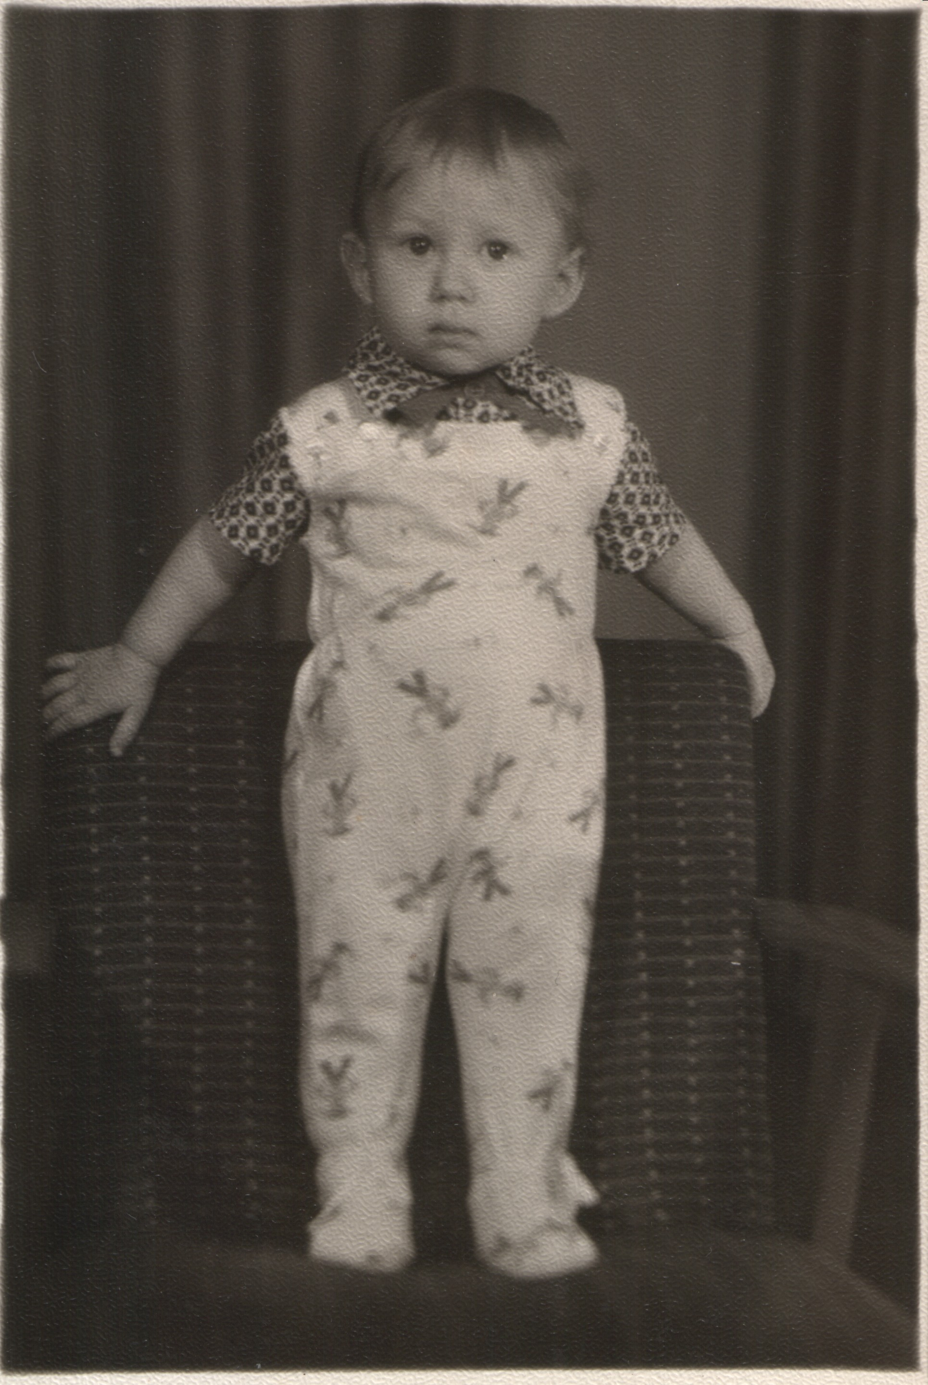
Моя первая фотография: Я в возрасте 1 года

Шагнул ребёнок - это первый шаг,
Он тихо улыбнулся веткам сада,
В волшебный мир поверила душа,
Ещё не ощутившая разлада.
Наталия Архангельская

Откуда, как разлад возник?
И отчего же в общем хоре
Душа не то поёт, что море,
И ропщет мыслящий тростник?
Фёдор Тютчев

Я не знаю, что помню первое с ранних детских лет. Но я помню люстру - обыкновенную трёхламповую люстру. Большая комната, справа у стены кровать, над которой висит ковёр, ...но нет, я его ещё не помню, впереди дверь на кухню. Я сижу на плечах у отца и он, объясняя названия предметов, несёт меня в сторону кухни и передо мной - яркая, широко раскинувшая три железные лапы с белыми стеклянными блюдцами, люстра. Я хочу заглянуть в её блюдца - что там так ярко горит? Отец приподнимает меня выше, впритул к блюдцу люстры и говорит, что это светится лампочка.

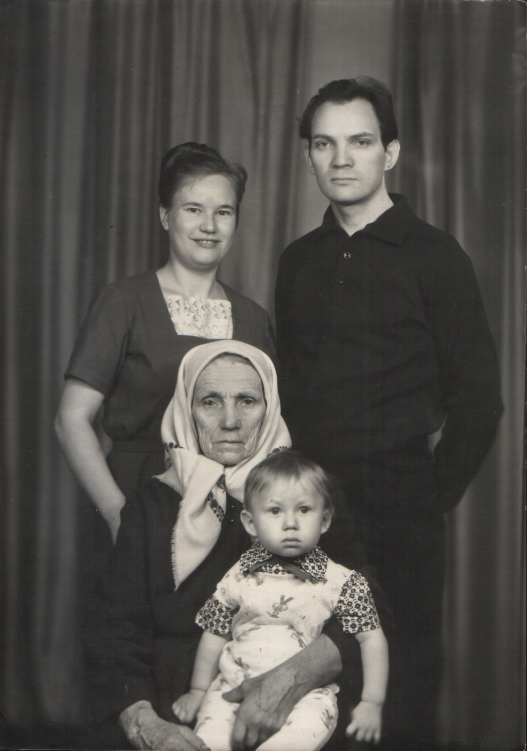
Я в возрасте 2 лет с мамой, папой и бабушкой (по отцу)

С тех пор мне запомнилось тепло – простое тепло. Мне вспоминается, что в комнатах нашего дома всегда было очень тепло, лета стоялим жаркими, хотя зимы наоборот были холодными (тогда я, будучи ещё совсем маленьким, прятался от мороза в коляске, весь закутанный, которую везла мама).
Я храню в памяти свою первую детскую кровать - качалку, мы её называли колыской: деревянную, со стенками из красных и зелёных планочек. Я старался раскачать её так, чтоб перевернуться, по-сейчас помню как мне этого хотелось. И, конечно, снова тепло - в ней было тепло и уютно. Часто я во сне задирал ноги на стену и спал вниз головой.
Помню свой малюсенький стульчик, на котором сидел, гуляя у бабушки: коричневого цвета и совсем крохотный как игрушечный. Как-то, уже в первые школьные годы, прийдя к бабушке в гости, хотел усесться на него, да чуть сам не упал и его не сломал - так подрос.

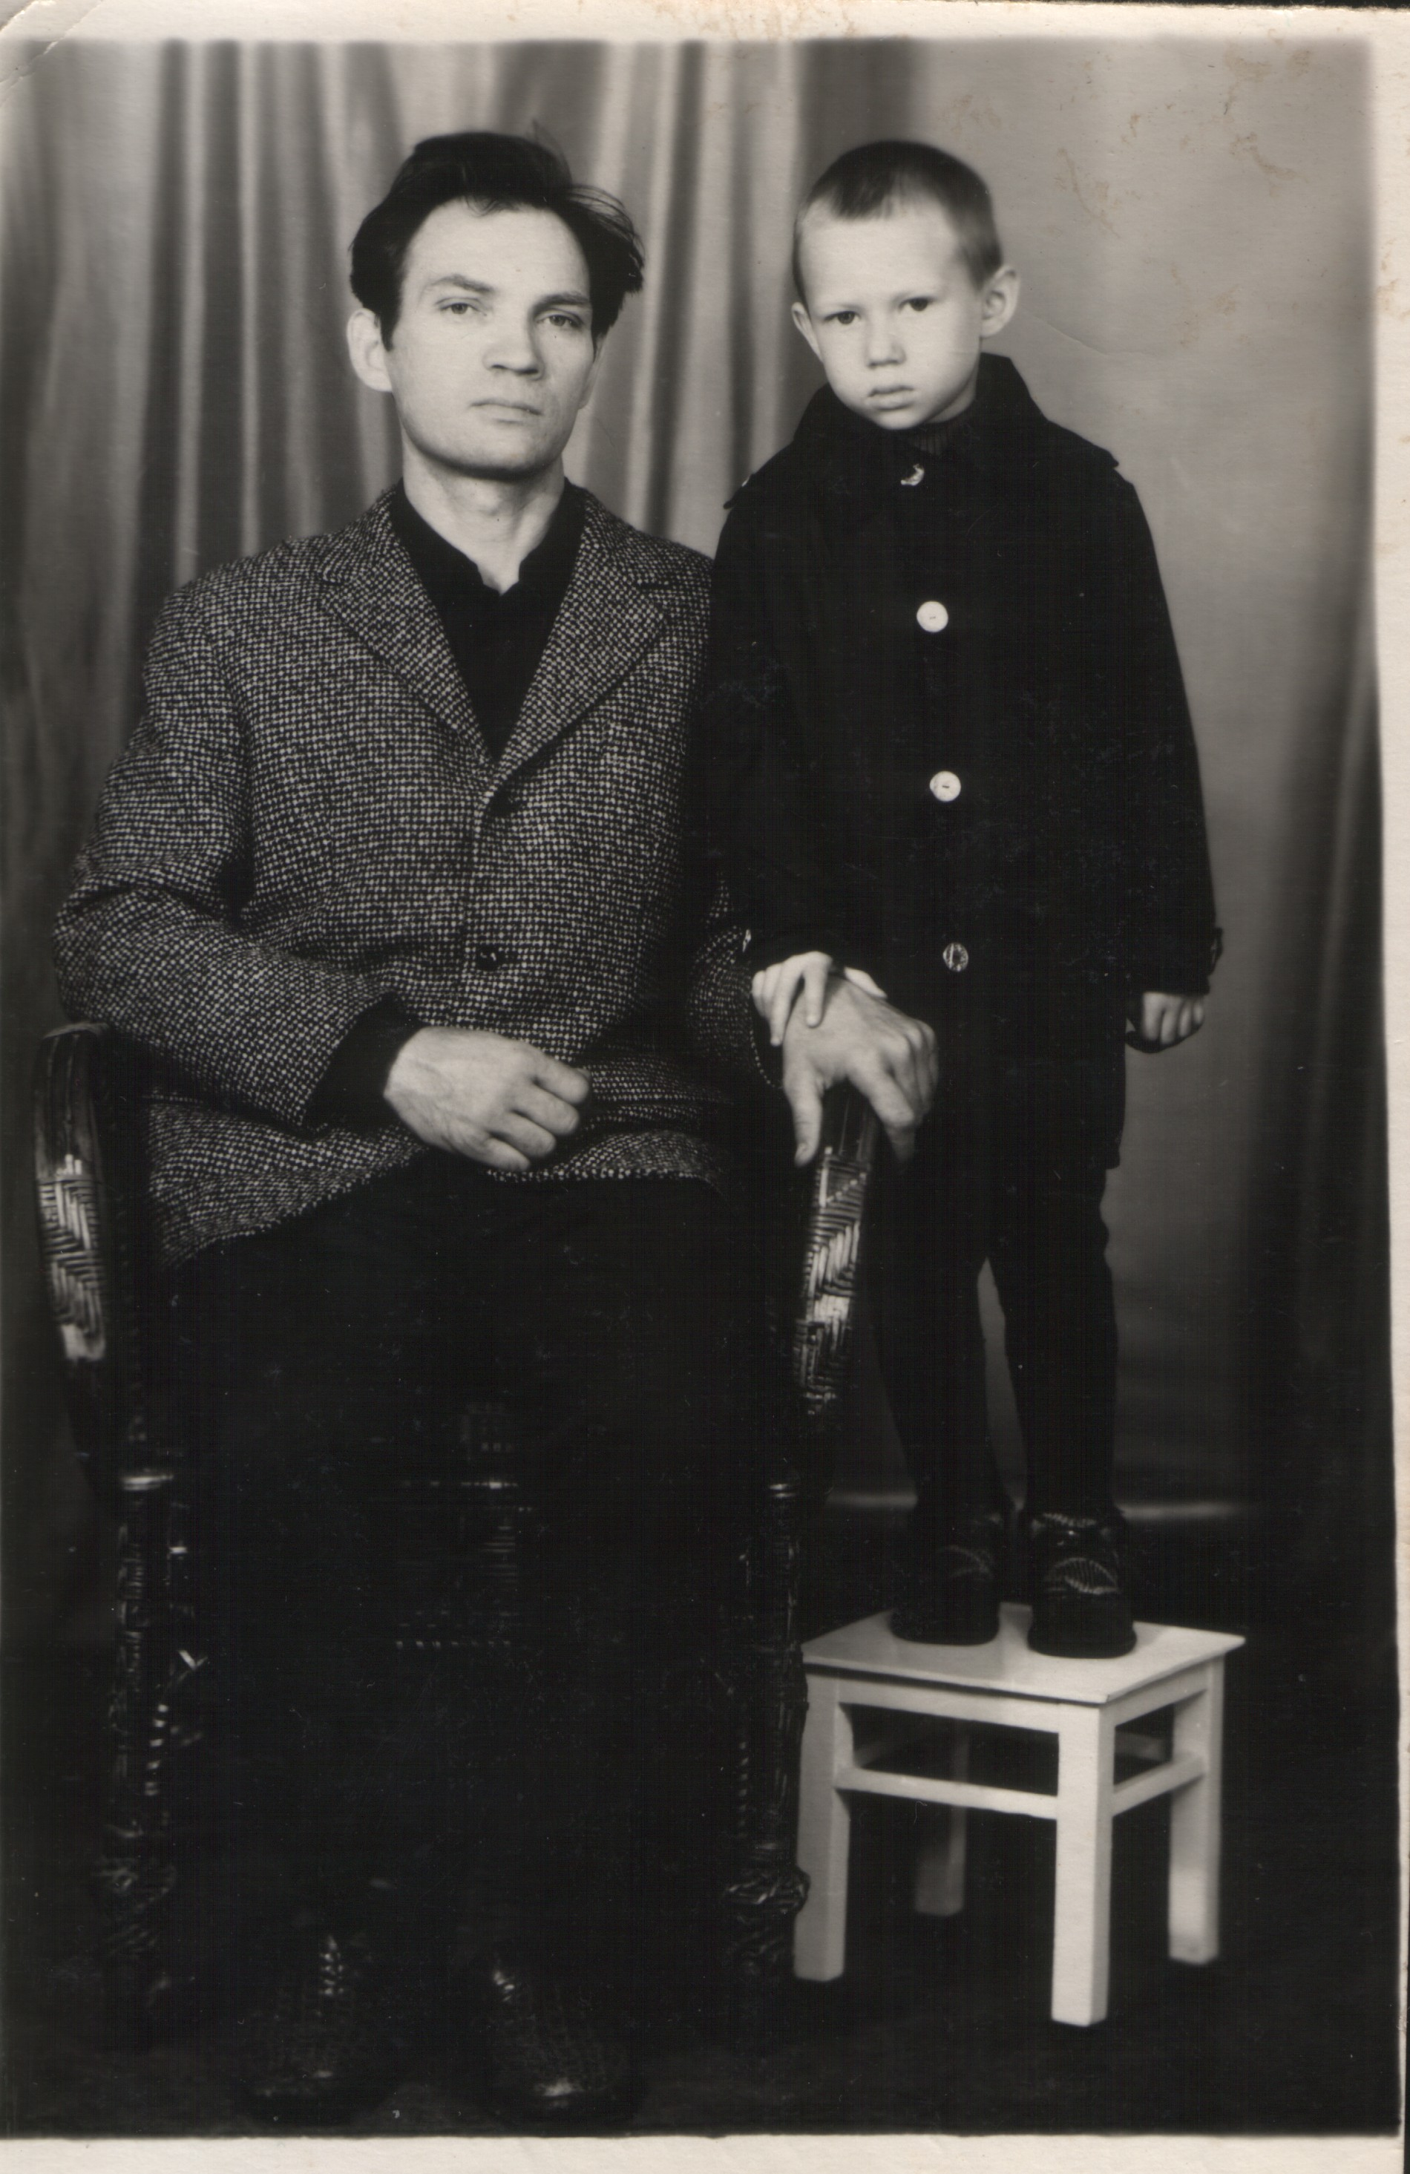

Недалеко от двора бабушки тёк ручей и прилегавшую к нему подтопленную местность называли болотом. Болото это являлось самым интересным и таинственным для меня местом. Там росли травы выше меня, по топкой почве я доходил до водной поверхности, покрытой ряской, где плавали, или спали на бережку, греясь на солнышке, соседские ути, и с пребольшущим интересом их разглядывал. Я с дедом рвал длинные водные растения-трубочки. Мы приносили их во двор, и я смотрел, как дедушка сплетал из них корзинку или колпак мне гуляться, между делом неспешно рассказывая, что в его молодости на праздник Ивана Купала парубки плели такие же колпаки и поздним вечером, когда комары "топчут ступу", прыгали через огонь. А по двору росла трава, зелёная и мягкая, и цвело много пышных и высоких цветов, особенно мальв.
Мне запомнился дом бабушки всегда тёплым и светлым, в котором круглый год на окнах цвели комнатные цветы. В холодную пору года бабушка каждый день растапливала лежанку, на которой можно было полежать и погреться.
Дед при всякой нагоде мне о чём-то рассказывал: о природе, как раньше жили люди и проводили праздники, и "про войну". Или что-нибудь мастерил. Или мы прогуливались.
Кроме бабушки и дедушки, в том доме жил их сын - брат моей мамы, мой крёстный. Он в шестнадцать лет, во время Великой Отечественной войны, ушёл на фронт, дошёл до Берлина, возвратился домой с контузией ноги и надорванным сердцем. Всю жизнь проработал токарем на арматурном заводе. Так и не женился. Я мало о нём знал, потому что, когда гулял днём у бабушки, он был на работе. Но когда находился дома, то угощал меня самыми вкусными шоколадными конфетами. Когда он скоропостижно умер в 1983-ем году, едва выйдя на пенсию и ещё не оставив работу по просьбе заводского начальства, в его шкафу я обнаружил много почётных грамот, медалей за трудовые и боевые заслуги перед Родиной - СССР, вырезки с фотографиями из местной газеты - о передовом рабочем арматурного завода, фотокарточки для районной Доски Почёта.
И ещё я взял в руки ветхую книгу "Евангелие". В те "старые добрые" социалистические времена религиозной литературы в свободном распространении не имелось и я раскрыл перед собой страницы святого труда из искреннего любопытства к "запретному плоду". Ничего "запретного" я там не увидел.
Ещё я нашёл старинную книгу о народных традициях благотворительности в дореволюционной царской православной России. Я с большой добротой в сердце читал, как на церковные праздники принято было ходить в церковь, давать милостыню и носить передачи в тюрьмы и больницы совсем незнакомым несчастным и страждущим.
А ещё я нашёл записки, которые были составлены мелким древнерусским шрифтом и сложены вчетверо квадратиками, датированные, начиная с 45-го года: какие-то философские, связанные с человеком и временем, размышления со ссылками на строки Библии. Я силился их расшифровать, но несмотря на алфавит, указанный в начале, переведённые строки казались непонятными, не говоря уже о графиках и диаграммах.
Запомнилась запись о том, что если пойдёт в жизни полоса "---“, то она будет продолжаться, пока не начнётся период "+++", но пояснение с графиками я не понял.
Запомнил рисунок лучей, выходящих из глаз, с пояснением к нему, что глаза являются не только приёмником света, но и излучают лучи мыслей или воображения: когда человек рассматривает предметы, то мозг работает на приём внешней реальности, а при концентрации на воображаемых образах переходит в режим генерации лучей мыслеобразов, выходящих из глаз.
В дальнейшем пробовал переводить эти записи со своим лучшим другом. Наконец, так получится, что друг, уезжая в Израиль, заберёт записки с собой, поедет с ними в Иерусалим и на святой земле попытается их расшифровать. Мне не удалось их возвратить, о чём мне остаётся только очень жалеть.
А в моей памяти мой крёстный остался самым праведным человеком и у меня такое ощущение будто свой мир он не смог раскрыть никому - просто не нашёл кому. Таким он мне запомнился: немногословным, словно всю жизнь что-то вынашивал в своей душе, когда давал за обедом шоколадные конфеты и молча смотрел на меня, хлебая деревянной раскрашенной плошкой борщ за столом напротив. Если бы я был взрослее! Мне кажется, что с моих близких у меня больше общего духовно с ним, но видно так и должно быть: на то он и крёстный.
К крыльцу от заборчика по протянутым проводам тянулись ветви дикого винограда. В жаркие дни мы отдыхали на ступеньках крыльца в тени виноградной лозы. Под зелёным навесом стоял стол, сбитый из досок кем-то из наших. Мне казалось, что он там стоит вечность. На нём завсегда лежало много груш, яблок, слив. Мне говорили, что виноград этот дикий и не плодоносит. Но я всё-равно надеялся, что на нём к осени вырастут грона. Мне так хотелось их увидеть! Но к бабьему лету вырастали всего-навсего с булавочную головку зелёненькие ягодки.
А на улице по песчаной дороге после дождя или с приходом весны бежали ручьи воды в вымытых ими руслах, поворачивавшие у двора бабушки к болоту. Я любил бродить в сапогах по колоинах с водой, строить загаты и пускать бумажные кораблики. Но больше всего я рвался в такую пору на болото - там текло так много воды! Я и сейчас люблю короткие летние ливни, когда происходит омовение природы – листья деревьев, кустов и трав обмываются от пыли, а воздух становится свежим и чистым. Как хорошо бежать или ехать на велосипеде, пусть и по грязи, под тёплым дождём по полевой дороге! Правда, мне никогда не нравились затяжные и моросящие дожди, приносящие тоску по солнцу.
А ещё мне всегда был по душе сильный ветер, вздымающий облака пыли с земли и протяжно воющий в ветвях деревьев да брынчащий в электропроводах. Когда гнутся, трещат деревья, курява бъёт в лицо - примруживаешь глаза, наклоняешься, чтобы устоять, воздухом пробивает насквозь одежду и самому хочеться взлететь ввысь под самые тучи! В буре чувствуется жизнь. Мир людей и природы для меня существовал воедино.
Мне говорила мама, что в пелёночном возрасте я болел двусторонним воспалением лёгких и был так тяжёл, что одной ночью в больнице врач сказала, что до шести утра не доживу. Но на утро наступил перелом, мне стало лучше и я пошёл на поправку. Я не помню тех дней, но мне представляется старая городская больница - этакое жёлтое трёхэтажное здание с большими окнами, ночь, палата, я, мама, медсестра вся в белом, ...надежда, ожидание, сплетённое со страхом. А я не осознаю, что спасают меня, мне просто очень плохо и где-то в глубинах своего внутреннего космоса я веду борьбу с болезнью за свою первую победу в этом мире. Но зачем? Чтобы отодвинуть на десятилетия предсмертный миг, всего лишь? Нет, наверное затем, чтобы сбыться человеком и личностью в жизни - раскрыть в себе доброту, душевную чистоту и красоту, понять то, что дано мне понять, и сделать то, что дано мне сделать. Что-то не просто доброе, разумное и полезное, но именно своё – то, что должен сделать я и только я в этом мире для всех.
Если картина, "Девятый вал", на которую я подолгу глядел, висела в больнице, так может из этого истока я почерпнул силу выжить?
В детстве мне представлялась жизнь длинною, почти бесконечною. Я видел, что болеют и умирают люди, но для меня это оставалось непостижимым и неприемлемым. У меня ничего не болело, я чувствовал себя прекрасно и легко и часто после пробуждения ото сна испытывал приятное чувство, которое можно назвать ощущением переизбытка здоровья. А перед сном я часто думал о том, что неужели через много-много лет впереди я перестану существовать: не моё тело, а именно я? И я чувствовал, что невозможно смириться с фатальной обречённостью, потому как ощущаю, что во мне заложено вечное и это вечное есть именно я! Я всеми порами души чувствовал, что могу и должен жить вечно. И я знал, что это глупо — болеть и умирать. Мне казалось, что запросто можно так разумно обустроить свою жизнь, чтобы долго-долго жить благополучно и счастливо. Но только бы сделать это вовремя! Я знал, что если реализую себя в жизни, то мне совершенно не станет чего бояться. Но страшно прожить жизнь, не реализовав себя. Потому что бессмертие не только заложено в человека, но и зависит от этой его жизни.
И, должно быть, я находился намного ближе к истине, чем все мы, взрослые, теперь.
Но всё же с самого раннего детства я задумывался о смысле жизни и своём месте в этом мире. С тех пор кануло в летах море тёплых русских дождей. Но бумажные кораблики моего детства всё так же плывут куда-то по уходящих волнах моей памяти. И живут где-то аисты, гнездившиеся в лета моей детской поры на старом колесе от воза, лежащем высоко на дереве толстом и разлогом, доживающем свой век, но ещё и по сей день стоящем на улице моих бумажных кораблей.
* * *

...Но жизнь пройдёт, развеявшись как дым.
Предсмертный миг оставит мне в подарок
Для мужества - примера молодым
И памяти оставшийся огарок.
Осветит мне секунду бытия,
Границу между жизнию и смертью,
И вот тогда лишь вправе буду я
На равных разговаривать с бессмертьем.
И стоя у истока чистоты,
И обращаясь в прошлое и в вечность,
Я попрошу у мира Красоты,
А для людей - душевную сердечность.

А. И. Стовба, молодой советский
офицер, погибший на войне
в Афганистане

* * *

